

Iktató szám:222/2012
Dátum: 2011. július 17.
Ügyintéző: Urbán Judit

Tárgy: Tűzvédelmi tervezési jogosultság kérelmek elbírálása

Területi kamarák elnökei részére
székhelyükön

Tisztelt Elnök Úr / Asszony!

A 375/2011. (XII.31.) Korm. rendelet alapján a Magyar Építész Kamara tagjai megfelelő tűzvédelmi végzettségük esetén építésügyi tűzvédelmi tervezői jogosultságot kaphatnak.

Az 'építésügyi tűzvédelmi tervezői szakterület' tervezői számának betűjele: TUÉ.

A fenti rendelet 2. melléklete alapján az építésügyi tűzvédelmi tervezői szakterület feladatai az alábbiak:
a) építmények tűzvédelmi koncepciójának átfogó tervezése;
b) építmények tényleges, illetve tervezett tűzállósági fokozatának megállapítása;
c) épületek, építmények tűzszakaszolási rendszerének tervezése;
d) építmények tűzgátló szerkezeteinek tervezése;
e) építmények telepítési-, tűztávolságának tervezése;
f) építmények tűzveszélyességi osztályba sorolásának megállapítása;
g) építmények tűzterhelésének, tűzidőtartamának tervezése;
h) tűzjelzés és az épületben tartózkodók riasztási rendszerének tervezése;
i) építmények kiürítésének, kiürítési útvonalainak tervezése;
j) hasadó, illetve hasadó-nyíló felületek tervezése;
k) építmények elektromos, villámvédelmi és gépészeti rendszerei tűzvédelmi követelményeinek meghatározása új és meglévő épületeknél;
l) építmények tűzoltásának tűzoltási feltételeinek tervezése.

A fenti rendelet 2. § alapján:
(1) Építésügyi tűzvédelmi tervezői tevékenység végzéséhez
a) tűzvédelmi mérnök/üzemmérnök, tűzvédelmi szakmérnök, építőmérnök, illetve építészmérnök tűz- és katasztrófavédelmi szakirányos végzettség,
b) a területi mérnöki kamara által vezetett tűzvédelmi szakmai területen való névjegyzékbe vétel, vagy a területi építész kamara által vezetett tűzvédelmi szakmai területen való névjegyzékbe vétel
szükséges.
(2) Az építésügyi tűzvédelmi tervezői jogosultság megállapításánál a szakmai gyakorlati idő igazolása
a) az (1) bekezdés a) pontja szerint meghatározott végzettség megszerzését követően
aa) legalább ötéves tűzvédelmi szakterületen végzett, vagy
ab) felsőoktatási intézményben legalább három éves tűzvédelmi szaktárgy-oktatói
gyakorlattal, vagy
b) az illetékes építész vagy mérnök kamarák valamelyikében építész, építési, tartószerkezeti, épületgépészeti, gépészeti, hő- és villamosenergetikai, gázipari, elektrotechnikai szakmai névjegyzékben való szerepléssel
bizonyítható.

Az (1) bekezdésben szereplő végzettségeket az alábbi felsőoktatási intézményekben megszerzett diplomákkal lehet igazolni:

- Tűzvédelmi mérnök/üzemmérnök-képzés az Ybl Miklós Főiskola Önálló Tűzvédelmi Tanszékén, majd Tűzvédelmi és Biztonságtechnikai Intézetében folyt 2006-ig;
- Tűzvédelmi szakmérnökképzés a Szent István Egyetem Ybl Miklós Építéstudományi Karán, a Tűzvédelmi és Biztonságtechnikai Intézetben folyik 2006-tól napjainkig,
- Tűzvédelmi szakmérnökképzés 2011-től a Budapesti Műszaki és Gazdaságtudományi Egyetem Építészmérnöki Karán is folyik, az Épületszerkezettani és az Épületenergetikai és Épületgépészeti Tanszékek közös szervezésében, itt azonban az első diplomák kiadása 2012. februárjában várható;
- Tűz- és katasztrófavédelmi szakirányos végzettséget adó építész- és építőmérnök képzés a Szent István Egyetem Ybl Miklós Építéstudományi Karán folyik,
- egyéb tűzvédelmi mérnökképzésen szerzett diploma esetén javasoljuk kikérni a MÉK Tűzvédelmi Tagozat elnökségének véleményét, a diploma és a leckekönyv másolatok egyidejű megküldése mellett.

A jogosultság igényléséhez szükséges kérelmet és a mellékelt iratokat a Területi Kamarák titkárságán kell beadni, a mindenkor érvényes bejegyzési díj kérelem díjának megfizetésével együtt.

A szakmai gyakorlat igazolása szakmai önéletrajz beadásával lehetséges, amelyben felsorolásra kerül lista jelleggel azon projektek, amelyekben tűzvédelmi tervező munkatársként rész vett a kérelmező, a tűzvédelmi tervezést végző, jogosultsággal rendelkező vezető aláírásával együtt. Fontos azonban, hogy a jogszabály előírása alapján a szakmai gyakorlatot csak a felsőfokú tűzvédelmi végzettség megszerzését követően lehet igazolni!

Azon MÉK tagoknak, akik a tűzvédelmi tervezői jogosultság kérelmezésekor legalább 5 éves kamarai tagsággal, továbbá a fent felsorolt felsőfokú tűzvédelmi végzettség bármelyikével rendelkeznek, a szakmai gyakorlat külön igazolására nincsen szükség.

A kérelem beadásához az alábbi iratok csatolása szükséges:
- kitöltött és aláírt kérelem;
- a felsőfokú tűzvédelmi végzettséget igazoló oklevél másolata:
- szükség esetén a szakmai gyakorlat igazolására szolgáló iratok, nyilatkozatok;
- a bejegyzési kérelem díjának befizetését igazoló csekk másolata.

Az ideiglenes szakértői jogosultság megszerzéséhez szükséges tanfolyam tájékoztatóját, illetve a vizsga feltételeit a közeljövőben küldjük meg a területi Kamarák részére és tesszük fel a mek.hu kamarai honlapra.

A Magyar Építész Kamara küldöttgyűlésének döntése értelmében 2012. július 10-én megalakult a Tűzvédelmi Tagozat. A tagozat Ügyrendje alapján minden felsőfokú tűzvédelmi végzettséggel, szakirányú PHD fokozattal vagy a BM OKF által kiadott „I” jelzésű, építész tűzvédelmi szakértői jogosultsággal rendelkező MÉK tag tagja lehet a tagozatnak.

Emellett az olyan kamarai tagok, akik még nem rendelkeznek a szükséges tűzvédelmi képesítéssel, de érdeklődnek a szakterület iránt vagy folyamatban van a szükséges képesítésük megszerzése, jelentkezhetnek tagjelöltként a tagozatba. A tagjelöltek részt vehetnek a tagozat munkájában, azonban nem választhatnak és nem választhatóak ezen időszakban.

Aki tagként vagy tagjelöltként szeretne részt venni a tagozat munkájában az jelentkezhet a tagozat levelező listájára, ami igyekezetünk szerint egyszerűsíteni fogja a szakmai munkát és a kapcsolattartást.

Minden további felmerülő kérdéssel forduljanak a Területi Kamarák titkárságához, a Tűzvédelmi Tagozathoz közvetlenül a mektuzvedelmitagozat@gmail.com, vagy a MÉK Tűzvédelmi Tagozat elnökéhez, a lajos.takacs@epsz.bme.hu emailcímen.

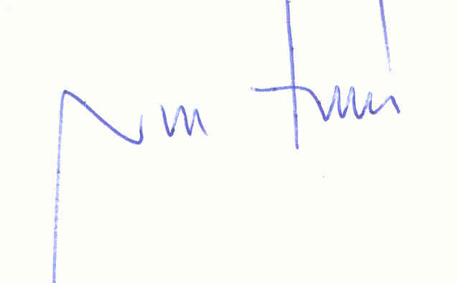
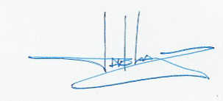
Üdvözlettel:

Noll Tamás Dr. Takács Lajos Gábor
MÉK elnök MÉK Tűzvédelmi Tagozat elnöke

